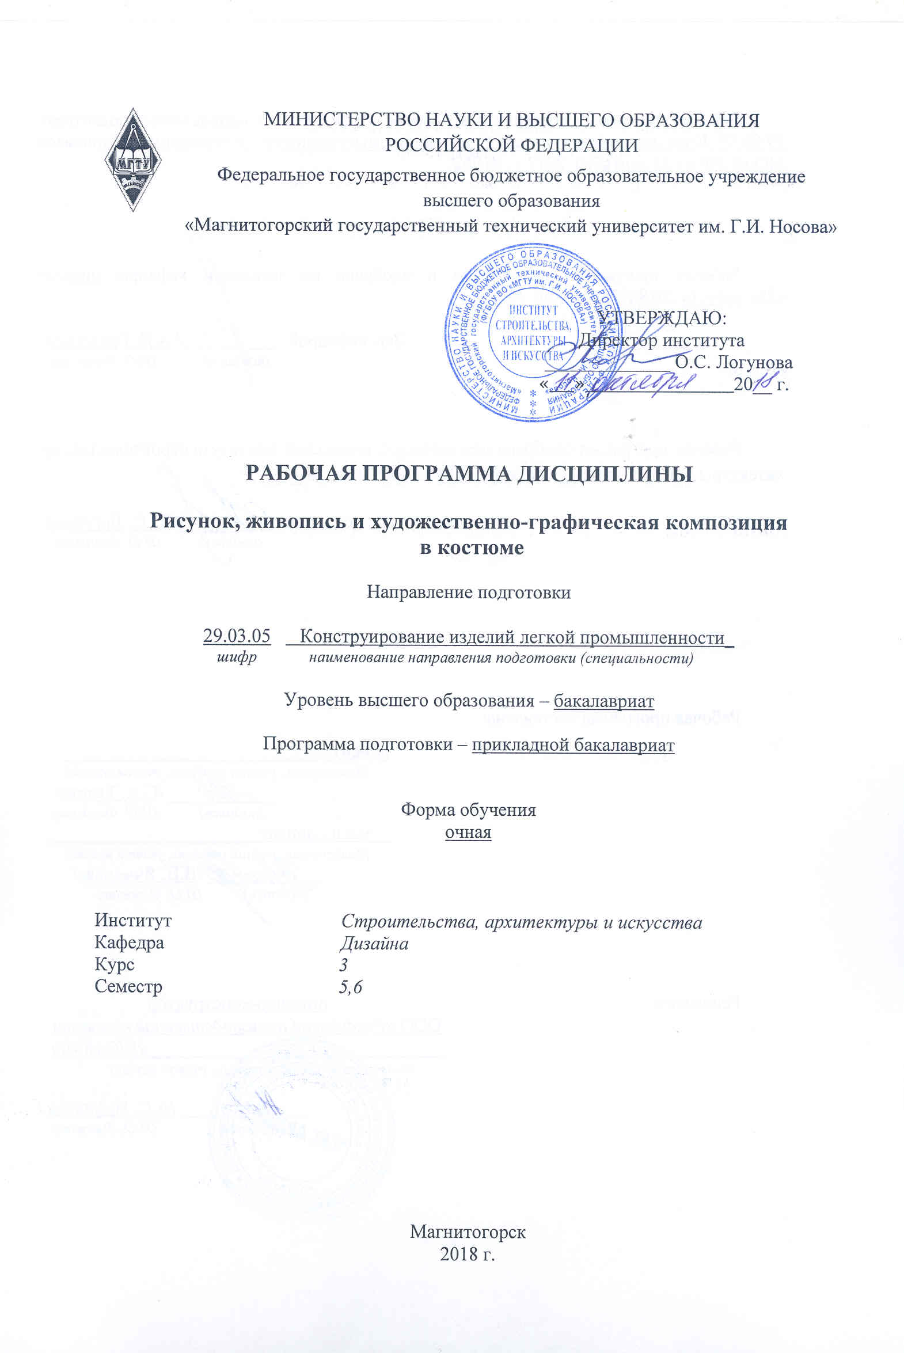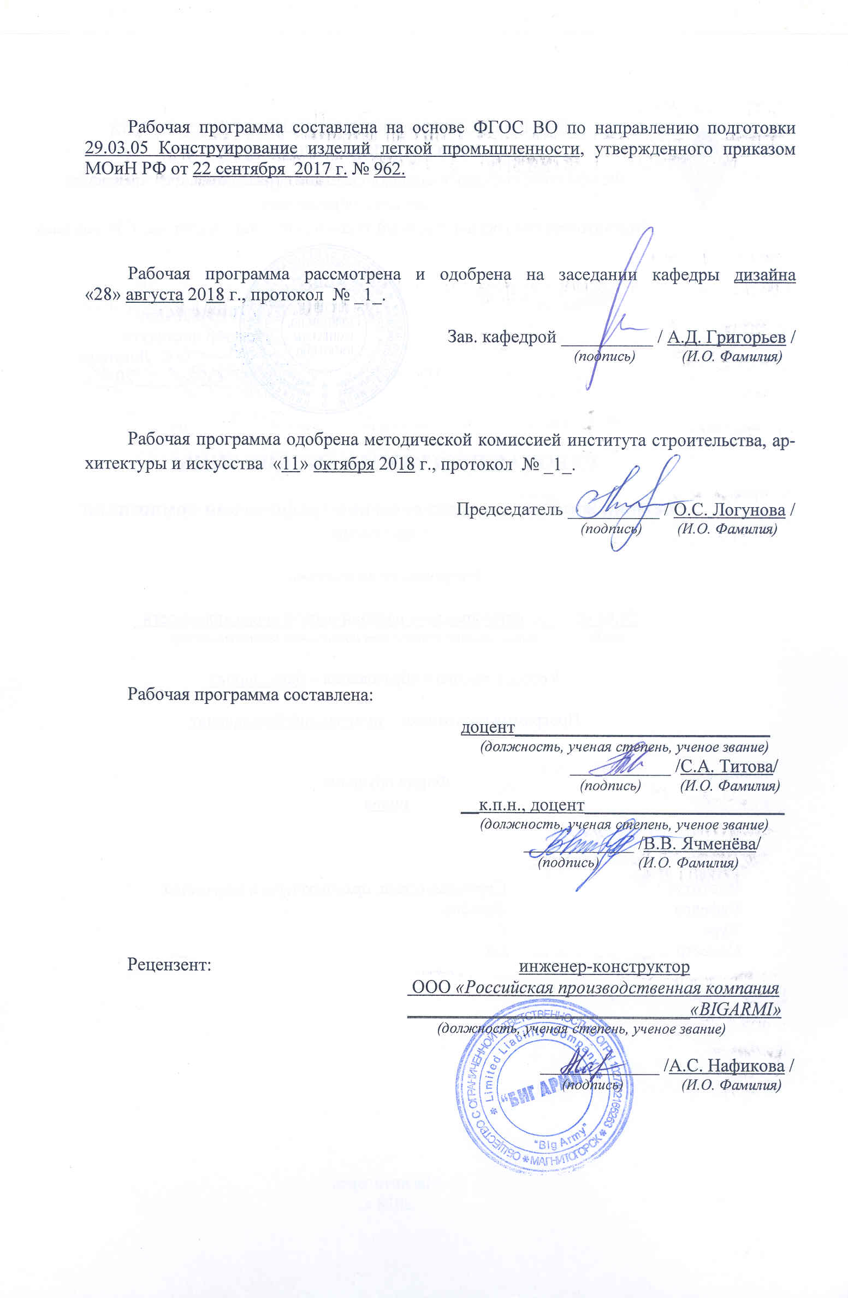

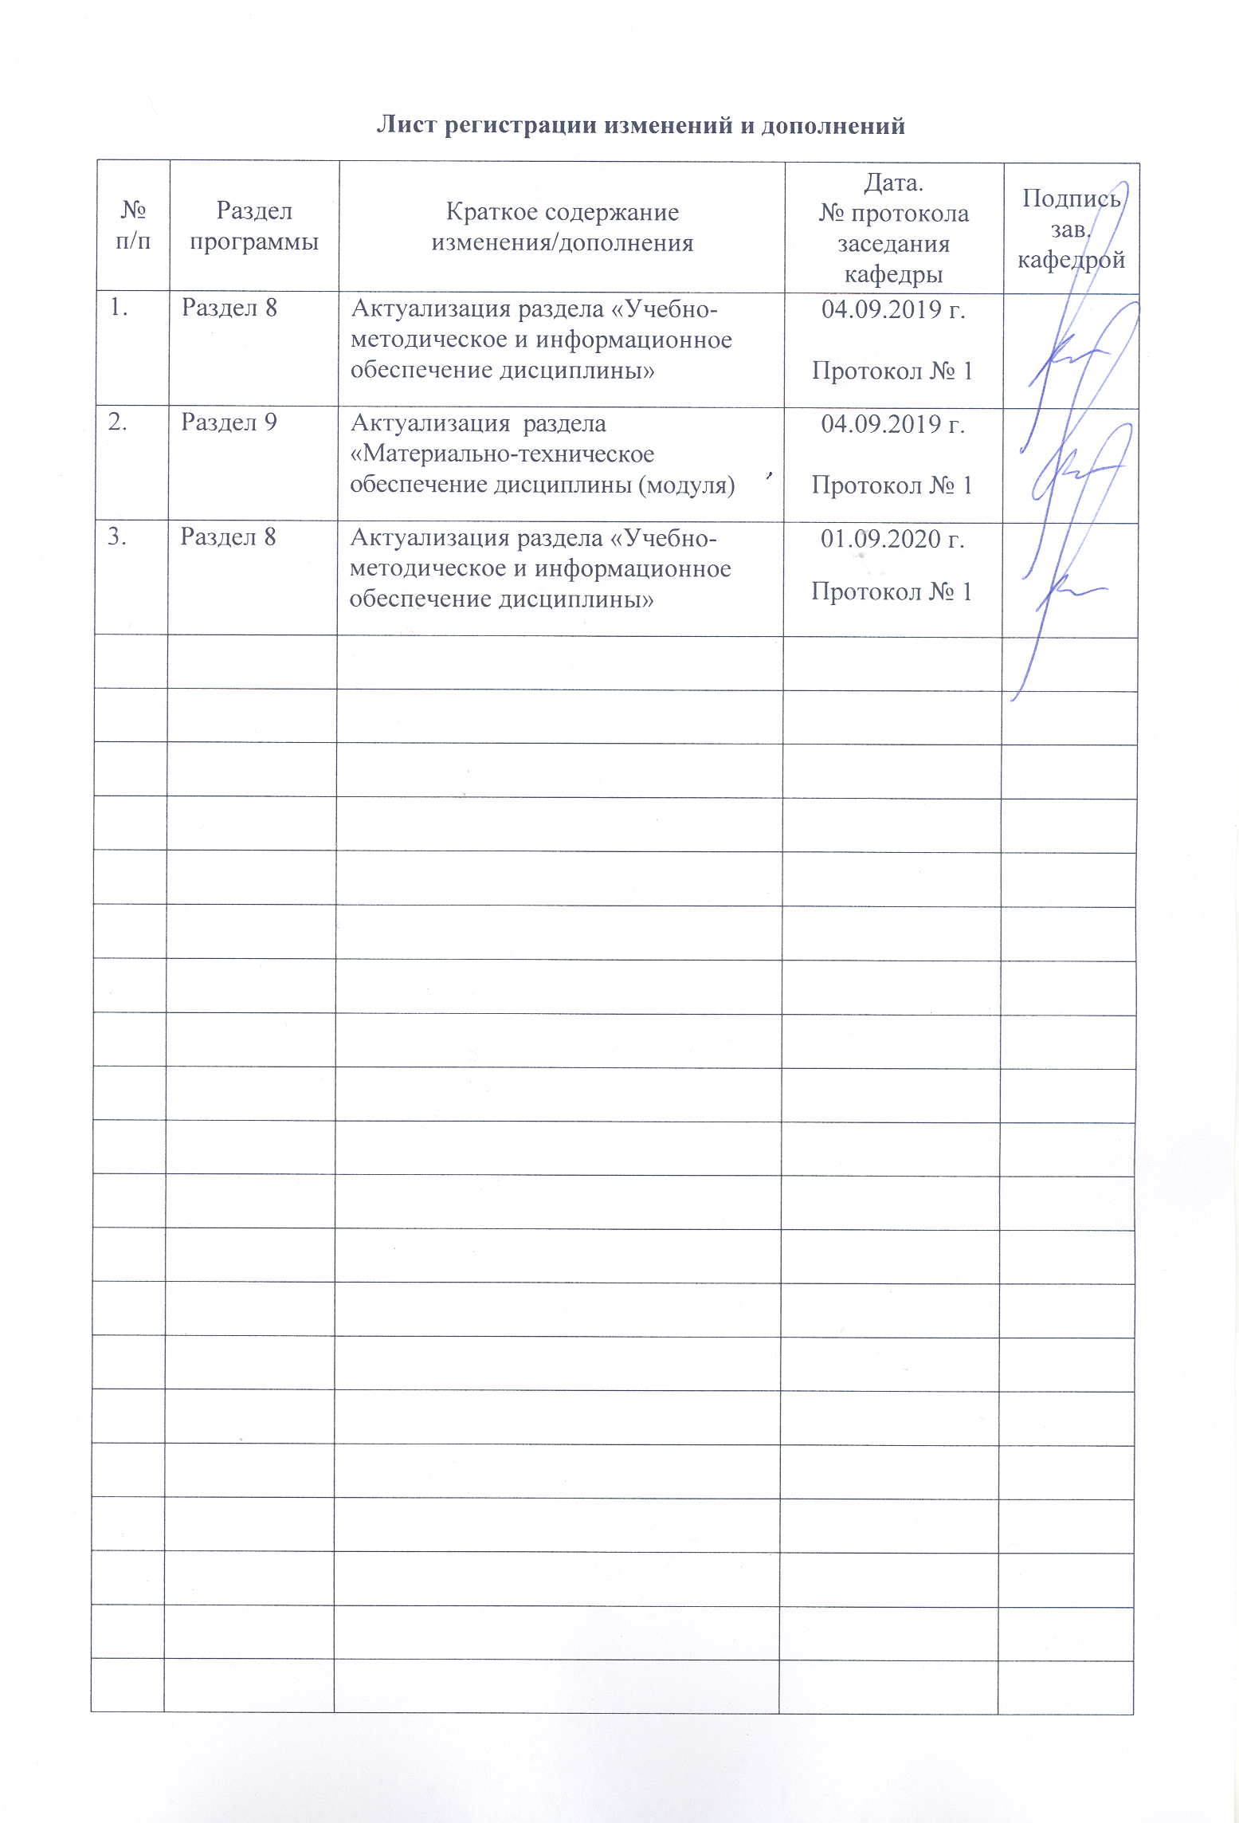

1. Целями освоения дисциплины (модуля) «Рисунок, живопись и художественно-графическая композиция в костюме» являются: основы изобразительной грамоты и практические навыки в рисовании объемных геометрических тел, предметов и группы предметов на плоскости (бума­ге); рисунок фигуры человека и выполнение крат­ковременных зарисовок и набросков фигуры; материалы и технику живописи; тональные и цветовые соотношения в костюме; познание образно-пластической и орнаментально-конструктивной структуры костюма через практические навыки выполнения композиционных решений различными выразительными художественно-графическими средствами.

# 2 Место дисциплины в структуре образовательной программы подготовки бакалавра

Дисциплина «Рисунок, живопись и художественно-графическая композиция в костюме» входит в вариативную часть профессионального цикла образовательной программы по направлению подготовки (специальности) **29.03.05 Конструирование изделий легкой промышленности.**

Для изучения дисциплины необходимы знания (умения, владения), сформированные в результате изучения дисциплин «История костюма и моды», «Архитектоника и основы формообразования в одежде».

Знания (умения, навыки), полученные при изучении данной дисциплины будут необходимы при освоении последующих дисциплин: «Композиция костюма», «Колористика и цветоведение в костюме».

# 3 Компетенции обучающегося, формируемые в результате освоения дисциплины (модуля) и планируемые результаты обучения

Дисциплина «Рисунок, живопись и художественно-графическая композиция в костюме» формирует следующие профессиональные компетенции:

| Структурный  элемент  компетенции | Планируемые результаты обучения |
| --- | --- |
| **ПК – 13:** готовностью осуществлять авторский контроль за соответствием рабочих эскизов и технической документации дизайн-проекта | |
| Знать | Анализировать поступающую информацию, осознание накопленных знаний |
| Уметь | * Использовать теоретический каркас как ключ к анализу конкретной ситуации * Решать практико-ориентированные задачи |
| Владеть | Практическими навыками при решении производственных задач |
| ПК-14: способностью использовать информационные технологии и системы автоматизированного проектирования при конструировании изделий легкой промышленности | |
| Знать | основы изобразительной грамоты и проблемы линейно-объемного рисунка; законы перспективы; основы пластической анатомии; пропорциональные отношения и особенности фигуры человека; материалы и технику живописи; тональные и цветовые соотношения в костюме.  основные законы композиции; образно-пластическую и орнаментально-конструктивную структуру костюма; орнамент и костюм как часть общей материальной культуры общества; гармонию хроматических цветов и изобразительные возможности тона. |
| Уметь | грамотно зарисовывать новый образец изделия, сохранив его образную характеристику и подчеркнув конструктивно-технологические особенности |
| Владеть | практическими навыками выполнения композиционных решений различными выразительными художественно-графическими средствами и программами при решении творческих задач |

# **4 Структура и содержание дисциплины (модуля)**

Общая трудоемкость дисциплины составляет 10 зачетных единиц 360 часов:

– лекции – 34 акад. часов;

- практические – 124 акад. часов

– самостоятельная работа – 190.1 часов;

- интерактивные часы – 56 акд часов;

– зачет в 5 семестре и дифференцированный зачет в 6 семестре.

| Раздел/ тема  дисциплины | Семестр | Аудиторная  контактная работа  (в акад. часах) | | | Самостоятельная работа (в акад. часах) | Вид самостоятельной  работы | Форма текущего контроля успеваемости и  промежуточной аттестации | Код и структурный  элемент  компетенции |
| --- | --- | --- | --- | --- | --- | --- | --- | --- |
| лекции | лаборат.  занятия | практич. занятия |
| 1.Основы изобразительной грамоты | **4** |  |  |  |  | Линейный рисунок |  |  |
| 1.1.Основные приемы изображения: точка, линия, пятно. Изобразительные материалы: карандаш, гелиевая ручка |  | 1 | - | 2 | 2 | Конструктивный рисунок | Формы текущего контроля успеваемости | ПК-13з |
| 1.2.Общее понятие о строении формы и ее конструкции |  | 1 | - | 4 | 2 | Конструктивный рисунок | Формы текущего контроля успеваемости | ПК-13зу |
| 1.3. Общее понятие о  перспективе, пропорциях |  | 1 | **-** | **2/2И** | 2 | Рисунок со светотеневыми градациями | Формы текущего контроля успеваемости | ПК-13зу |
| 1.4.Средства выявления формы. Светотень. |  | - | **-** | **2** | 2 | Рисунок со светотеневыми градациями | Формы текущего контроля успеваемости | ПК-13зу |
| **Итого по разделу** |  | **3** | - | 10 | **8** | Рисунок со светотеневыми градациями | **Просмотр** | ПК-13зу |
| 2.Рисование с натуры | **4** | 1 | - | - | - | Рисунок со светотеневыми градациями |  |  |
| 2.1.Натюрморт из группы геометрических тел |  | 1 | **-** | **3** | 6 | Декоративный рисунок | Формы текущего контроля успеваемости | ПК-14зу |
| 2.2. Натюрморт из простых по форме предметов быта с драпировкой |  | 1 | **-** | **3** | 6 | Натюрморт | Формы текущего контроля успеваемости | ПК-14зу |
| 2.3.Рисунок растений и их стилизация |  | 1 | - | 4/4И | 6 | Конструктивный рисунок | Формы текущего контроля успеваемости | ПК-14зу |
| **Итого по разделу** |  | **4** | - | 10/6И | **18** | Конструктивный рисунок | **Просмотр** | ПК-13  ПК-14зув |
| 3.Основы пластической анатомии человека | 4 | 1 | **-** | **-** | - | Конструктивный рисунок |  | ПК-14зу |
| 3.1.Анатомия туловища |  | 1 | **-** | **-** | 6 | Конструктивный рисунок | Формы текущего контроля успеваемости |  |
| 3.2. Анатомия нижней конечности |  | 1 | - | 4 | 6 | наброски | Формы текущего контроля успеваемости | ПК-13  ПК-14зув |
| 3.3.Анатомия головы |  | - | - | 6/6И | 6 | Модельерский рисунок | Формы текущего контроля успеваемости | ПК-13  ПК-14зув |
| **Итого по разделу** |  | **3** | **-** | **10/6И** | **18** |  | **Просмотр** | ПК-13  ПК-14зув |
| 4.Изображение фигуры человека. Пропорции. | **4** | **-** | - | - | - |  |  |  |
| 4.1. Наброски и зарисовки фигуры человека |  | **-** | - | 4 | 10 | Работа в цвете различными техниками | Формы текущего контроля успеваемости | ПК-13  ПК-14зув |
| 4.2. Модельерский рисунок женской фигуры |  | **-** | - | 6/10И | 4 | Работа в цвете различными техниками | Формы текущего контроля успеваемости | ПК-13  ПК-14зув |
| **Итого по разделу** |  | **4** | **-** | **10/22И** | **14** |  | **Просмотр** |  |
| 5.Живопись. Основы живописной грамоты. | **4** | **1** | **-** | **-** | **-** |  |  |  |
| 5.1.Техники живописи |  | **1** | - | 2 | 2 | Изучение теоретического материала  Подготовка к практическому занятию | Формы текущего контроля успеваемости | ПК-13  ПК-14зув |
| 5.2.Натюрморт в различных техниках |  | **1** | - | 2/4И | 8 | Изучение теоретического материала  Подготовка к практическому занятию | Формы текущего контроля успеваемости | ПК-13  ПК-14зув |
| 5.3.Человеческая фигура в костюме в различных техниках |  | **1** | - | 10/6И | 4 | Изучение теоретического материала  Подготовка к практическому занятию | Формы текущего контроля успеваемости | ПК-13  ПК-14зув |
| **Итого по разделу** |  | **4** | **-** | **14/10И** | **14** |  | **Просмотр** | ПК-13  ПК-14зув |
| **Итого за семестр** | **180** | **18** | **-** | **54/30И** | **72** | Изучение теоретического материала  Подготовка к практическому занятию | **зачет** | **з** ПК-13  ПК-14**ув** |
| 6.Введение в курс «Художественно-графическая композиция» | **5** | **-** | **-** | - | **-** | Изучение теоретического материала  Подготовка к практическому занятию | Формы текущего контроля успеваемости | ПК-13  ПК-14 |
| 6.1.Понятие «графика», «композиция» |  | 3 | **-** | 6/6И | 18 | Линеарный рисунок | Формы текущего контроля успеваемости |  |
| 6.2.Типы проектно-графических изображений |  | 3 | **-** | 12 | 18 | Конструктивный рисунок | Формы текущего контроля успеваемости |  |
| **Итого по разделу** |  | **6** | **-** | 20 | **36** | Конструктивный рисунок | **Просмотр** |  |
| 7.Образно-пластическая и орнаментально-конструктивная структура костюма | **5** | **2** | **-** | **2** | **-** | Рисунок костюма |  |  |
| 7.1. Основные законы и правила построения художественно-графической композиции |  | **23**  3 | **-** | 14/5И | 18 | Рисунок костюма | Формы текущего контроля успеваемости | ПК-13  ПК-14зув |
| 7.2.Выразительные художественно-графические средства композиции |  | **2** | **-** | 14/5И | 18 | Рисунок костюма | Формы текущего контроля успеваемости | ПК-13  ПК-14зув |
| **Итого по разделу** |  | **6** | **-** | 30/10И | **36** |  | **Просмотр** | ПК-13  ПК-14зув |
| 8.Принципы трансформации костюмных форм в «абстрактный силуэт» на основе различных ассоциаций | **5** | **-** | **-** | 2 | **-** | Декоративный рисунок | Формы текущего контроля успеваемости |  |
| 8.1. Графическая формализация и выражение свойств |  | **2** | **-** | **14/5И** | 18 |  | Формы текущего контроля успеваемости | ПК-13  ПК-14зув |
| 8.2.Использование метода простых геометрических форм |  | **2** | **-** | 14/5И | 18 | Конструктивный рисунок | Формы текущего контроля успеваемости | ПК-13  ПК-14зув |
| **Итого по разделу** | **5** | **4** | **-** | **30/10И** | **36** |  | **Просмотр** | ПК-13  ПК-14зув |
| **Итого за семестр** | **180** | **16** | **-** | **80/26И** | **118** |  | **Дифференцированный зачет** | ПК-13  ПК-14зув |
| **Итого по дисциплине** | **360** | **34** | **-** | **134/56И** | **190,1** |  |  | ПК-13  ПК-14зув |

# ***5 Образовательные и информационные технологии***

Реализация компетентностного подхода предусматривает использование в учебном процессе активных и интерактивных форм проведения занятий в сочетании с внеаудиторной работой с целью формирования и развития профессиональных навыков обучающихся.

При обучении студентов дисциплине «Рисунок, живопись и художественно-графическая композиция» используются следующие образовательные технологии:

1. **Традиционные образовательные технологии** ориентируются на организацию образовательного процесса, предполагающую прямую трансляцию знаний от преподавателя к студенту (преимущественно на основе объяснительно-иллюстративных методов обучения).

Применяемые формы учебных занятий с использованием традиционных технологий:

Информационная лекция – последовательное изложение материала в дисциплинарной логике, осуществляемое преимущественно вербальными средствами (монолог преподавателя).

Практическое занятие, посвященное освоению конкретных умений и навыков по предложенному алгоритму.

2. **Технологии проблемного обучения** – организация образовательного процесса, которая предполагает постановку проблемных вопросов, создание учебных проблемных ситуаций для стимулирования активной познавательной деятельности студентов.

Применяемые формы учебных занятий с использованием технологий проблемного обучения:

Практическое занятие на основе кейс-метода – обучение в контексте моделируемой ситуации, воспроизводящей реальные условия научной, производственной, общественной деятельности. Обучающиеся должны проанализировать ситуацию, разобраться в сути проблем, предложить возможные решения и выбрать лучшее из них. Кейсы базируются на реальном фактическом материале или же приближены к реальной ситуации.

3. **Технологии проектного обучения** – организация образовательного процесса в соответствии с алгоритмом поэтапного решения проблемной задачи или выполнения учебного задания. Проект предполагает совместную учебно-познавательную деятельность группы студентов, направленную на выработку концепции, установление целей и задач, формулировку ожидаемых результатов, определение принципов и методик решения поставленных задач, планирование хода работы, поиск доступных и оптимальных ресурсов, поэтапную реализацию плана работы, презентацию результатов работы, их осмысление и рефлексию.

Применяемые формы учебных занятий с использованием технологий проектного обучения:

Информационный проект – учебно-познавательная деятельность с ярко выраженной эвристической направленностью (поиск, отбор и систематизация информации о каком-то объекте, ознакомление участников проекта с этой информацией, ее анализ и обобщение для презентации более широкой аудитории).

4. **Интерактивные технологии** – организация образовательного процесса, которая предполагает активное и нелинейное взаимодействие всех участников, достижение на этой основе личностно значимого для них образовательного результата. Интерактивность подразумевает субъект-субъектные отношения в ходе образовательного процесса и, как следствие, формирование саморазвивающейся информационно-ресурсной среды.

Применяемые формы учебных занятий с использованием интерактивных технологий:

Семинар-дискуссия – коллективное обсуждение какого-либо спорного вопроса, проблемы, выявление мнений в группе (межгрупповой диалог, дискуссия как спор-диалог).

5. **Информационно-коммуникационные образовательные технологии** – организация образовательного процесса, основанная на применении специализированных программных сред и технических средств работы с информацией.

Применяемые формы учебных занятий с использованием информационно-коммуникационных технологий:

Лекция-визуализация – изложение содержания сопровождается презентацией (демонстрацией учебных материалов, представленных в различных знаковых системах, в т.ч. иллюстративных, графических, аудио- и видеоматериалов).

Практическое занятие в форме презентации – представление результатов проектной или исследовательской деятельности с использованием специализированных программных средств.

# ***6 Учебно-методическое обеспечение самостоятельной работы обучающихся***

Самостоятельная работа включает в себя подготовку к занятиям: поиск и изучение литературы, написание реферата по выбранной теме, подготовка к защите реферата: устное сообщение содержания темы на практическом занятии.

Основной особенностью методики работы со студентами, занимающимися художественной практикой, является наряду с обсуждением на семинарских занятиях общетеоретических проблем эстетики, включение в эстетико-философский анализ актуализированных самой художественной деятельностью студентов вопросов. Основные требования к самостоятельной работе включают:

* четкую аргументацию причины обращения к данной проблеме;
* выделение философско-эстетического аспекта данной проблемы;
* краткий экскурс в историю проблемы и ее теоретическое осмысление в философских концепциях;
* активное использование и обобщение материала из сопредельных курсов, в первую очередь из архитектуры;
* выводы и резюме, выявление значимости данной проблемы в духовной и практической жизни общества;
* использование дополнительной литературы.

*Студентам для самостоятельного изучения предлагаются следующие задания:*

1. Выполнить образцы графического заполнения плоскости с выявлением выразительного характера различных форм точечно-линейной графики.
2. То же с формами тоновой графики.
3. Выполнить образцы материалов с раскрытием их характера и использованием разных графических средств (отмывки, покраски, «печати», «набрызка», «мармирования» и др.).
4. Использую точечно-линейные графические элементы, составить композицию из простых геометрических фигур с решением задач по сохранению и относительному разрушению плоскости или объема.
5. То же с использованием тоновых графических форм.
6. Построить целостную композицию, основанную на контрастном сочетании точечно-линейных и тоновых графических форм с использованием простых геометрических фигур.
7. То же при нюансном сочетании графических форм.

# *7 Оценочные средства для проведения промежуточной аттестации*

**а) Планируемые результаты обучения и оценочные средства для проведения промежуточной аттестации**

| Структурный элемент  компетенции | Планируемые результаты обучения | Оценочные средства |
| --- | --- | --- |
| ПК-13: готовностью осуществлять авторский контроль за соответствием рабочих эскизов и технической документации дизайн-проекта | | |
| Знать | Анализировать поступающую информацию, осознание накопленных знаний | *Перечень тем и заданий для подготовки к зачету:*  **1.1.Основные приемы изображения: точка, линия, пятно**  **Задание 1**.*Отработать основные приемы изображения: точка, линия, пятно.*  **Материалы**: карандаш, гелиевая ручка, резинка, бумага  **Графическая подача**: линеарная  **1.2.Общее понятие о строении формы и ее конструкции**  **Задание 2.** *На основе конструктивного анализа формы зарисовать геометрические тела со «сквозной» прорисовкой конструкции.*  **Материалы**: карандаш, резинка, бумага  **Графическая подача:** линеарная  **1.3. Общее понятие о перспективе, пропорциях**  **Задание 3.** *Построить квадрат и круг, используя закон перспективы (ниже и выше линии горизонта).*  **Материалы**: карандаш, резинка, бумага  **Графическая подача:** линеарная  **Задание 4.** *Построить куб*, *используя закон перспективы (ниже и выше линии горизонта) с разных точек зрения.*  **Материалы**: карандаш, резинка, бумага  **Графическая подача:** линеарная  **1.4.Средства выявления формы. Светотень**  **Задание 5.** *Выявить форму куба, цилиндра, конуса и шара средствами светотени*.  **Материалы**: карандаш, резинка, бумага  **Графическая подача:** линия, штрих, пятно.  **2.1.Натюрморт из группы геометрических тел**  **Задание 6.** *Нарисовать с натуры натюрморт из группы геометрических тел*.  **Материалы**: карандаш, резинка, бумага  **Графическая подача:** линия, штрих, пятно.  **Задание 7.** *Нарисовать с натуры натюрморт из простых по форме предметов быта.*    **Материалы**: карандаш, резинка, бумага  **Графическая подача:** линия, штрих, пятно.  **2.2. Натюрморт из простых по форме предметов быта с драпировкой**  **Задание 8.** *Нарисовать с натуры конструкцию складок драпировки в одной опорной точке, в двух опорных точках с использованием светотеневых градаций.*  **Материалы**: карандаш, резинка, бумага  **Графическая подача:** линия, штрих, пятно.  **2.3.Рисунок растений и их стилизация**  **Задание 9.** *Нарисовать с натуры растение и разработать его стилизованный декоративный вариант.*  **Материалы**: карандаш, гелиевая ручка,резинка, бумага  **Графическая подача:** линия, штрих, пятно.  **3.1.Анатомия туловища**  **Задание 10.** *Изучить и зарисовать**анатомию туловища*  **Материалы**: карандаш, резинка, бумага  **Графическая подача:** линия, штрих, пятно.  **3.2. Анатомия нижней и верхней конечности**  **Задание 11.** *Изучить и зарисовать**анатомию нижней и верхней конечности*  **Материалы**: карандаш, резинка, бумага  **Графическая подача:** линия, штрих, пятно.  **3.3.Анатомия головы**  **Задание 12.** *Изучить и зарисовать**анатомическое строение головы*  **Материалы**: карандаш, резинка, бумага  **Графическая подача:** линия, штрих, пятно.  **4.1. Наброски и зарисовки фигуры человека**  **Задание 13.** *Выполнить рисунок фигуры человека на основе современных пропорций (женская, мужская фигура).*  **Материалы**: карандаш, резинка, бумага  **Графическая подача:** линия, штрих, пятно.  **Задание 14.** *Выполнить набросок фигуры человека в одежде.*  **Материалы**: карандаш, резинка, бумага  **Графическая подача:** линия, штрих, пятно.  **4.2. Модельерский рисунок женской фигуры**  **Задание 15.** *Выполнить модельерский рисунок женской фигуры*  **Материалы**: карандаш, резинка, бумага  **Графическая подача:** линия, штрих, пятно.  **5.1.Техники живописи**  **Задание 16.** *Отработать* *техники и технологии живописи: акварель (лессировка, аля-прима, по-сырому, сухая кисть); гуашь-пастозная, монотипия*  **Требования:**  **-** Отработать основные техники: акварель(лессировка, аля-прима, по-сырому, сухая кисть); гуашь-пастозная, монотипии.  - Верно передать цветовые ситуации.  - Работа должна быть выполнена аккуратно.  **Объем:** формат А-4  **Материалы**: бумага, кисть, краски (акварель, гуашь)  **5.2.Натюрморт в различных техниках живописи**  **Задание 17.** *Выполнить несложный натюрморт из 3-4 предметов в различных техниках (акварель, гуашь)*  **Объем:** формат А-4  **Материалы**: бумага, кисть, краски (акварель, гуашь)  **5.3.Человеческая фигура в костюме в различных техниках живописи**  **Задание 18.** *Выполнить наброски* *человеческой фигуры в костюме в различных техниках.*  **Объем:** формат А-4  **Материалы**: бумага, кисть, краски (акварель, гуашь) |
| Уметь | * Использовать теоретический каркас как ключ к анализу конкретной ситуации * Решать практико-ориентированные задачи |
| Владеть | Практическими навыками при решении производственных задач |
| ПК-14: способностью использовать информационные технологии и системы автоматизированного проектирования при конструировании изделий легкой промышленности | | |
| Знать | основные графические программы | Воплощение творческих эскизов в графических программах |
| Уметь | использовать информационные технологии при создании эскизов костюма |
| Владеть | информационными технологиями и системами автоматизированного проектирования при решении творческих задач |

**б) Порядок проведения промежуточной аттестации, показатели и критерии оценивания**

Промежуточная аттестация по дисциплине «Композиция костюма» включает теоретические вопросы и практическое задание, позволяющие оценить уровень усвоения обучающимися знаний, степень сформированности умений и навыков, проводится в форме экзамена и в форме выполнения и защиты курсового проекта.

Экзамен по данной дисциплине проводится в устной форме по экзаменационным билетам, каждый из которых включает 3 теоретических вопроса.

**Показатели и критерии оценивания зачета**

(в соответствии с формируемыми компетенциями и планируемыми результатами обучения):

**Зачеты:** 5семестр

*Критерии оценки (в соответствии с формируемыми компетенциями и планируемыми результатами обучения):*

*– зачтено*

*–не зачтено*

оценка «зачтено» ставится в случае овладения студентом всего объема учебного материала, активной работы на занятиях, выполнения и успешной сдачи всех практических работ и предоставления реферата.

оценка «не зачтено» ставится в случае невыпонения студентом практических работ, низком уровне знаний по вопросам к зачету.

Для получения зачета по дисциплине обучающийся должен сдать практические работы, иметь знания по всем вопросам к зачету.

**Дифференцированный зачет:** **6 семестр**

В конце семестра проводится зачет в виде просмотра, где студенты должны предоставить все аудиторные и самостоятельные задания. По итогам коллективного просмотра студент получает дифференцированный зачет в соответствии с уровнем выполнения учебных задач.

Критерии оценки для дифференцированного зачета аналогичны экзамену.

Критерии оценки (в соответствии с формируемыми компетенциями и планируемыми результатами обучения):

«*Отлично»* Умеет определить задачи и цели учебной постановки. Грамотно определяет и размещает в пространстве изображаемые объекты натурной постановки. Умеет точно определить точку зрения, масштаб. Правильно выявляет и сопоставляет пропорциональные соотношения основных объектов постановки. Передает объемную форму предметов и объектов посредством светотени и логически последовательно изображает на плоскости листа бумаги. Владеет различными техниками живописи.

*«Хорошо»* Не достаточно точно определяет задачи и цели учебной постановки. В размещении изображаемых объектов в пространстве натурной постановки допускает незначительные отклонения. В неудачно выбранном формате прослеживаются композиционные ошибки. При изображении конструктивного построения группы форм, объектов, предметов допущены незначительные ошибки. В постановке присутствуют не точности в изображении масштаба предметов объектов. В сопоставлении пропорциональных соотношений основных объектов постановки допускает неточности . Не в полном объеме передает объемную форму предметов и объектов посредством светотени не совсем логически последовательно выстраивает изображаемое на плоскости листа бумаги. Владеет различными техниками живописи.

*«Удовлетворительно»* Нет полной ясности в определении задач и цели учебной постановки. Допускает значительные искажения в размещении изображаемых объектов в пространстве натурной постановки. Неверно выбран формат, где прослеживаются композиционные ошибки. При изображении группы форм, объектов, предметов допущены погрешности на этапе конструктивного построения. В масштабе изображаемых предметов объектов натурной постановки выявлены значительные искажения. В рисунке не использует прием сопоставления пропорциональных соотношений основных объектов постановки. Не в полной мере владеет различными техниками живописи.

*«Неудовлетворительно»* Не понимает задач и цели поставленных в учебной постановке. Не может разместить изображаемые объекты в пространстве натурной постановки. Не ориентируется в выборе формата, допускает композиционные ошибки. В конструктивном построении изображаемой группы форм, объектов, предметов показывает грубые ошибки. Не владеет масштабом при изображении предметов объектов натурной постановки. В рисунке много погрешностей при сопоставлении пропорциональных соотношений изображаемых объектов постановки. Не в полной мере владеет техниками живописи.

# 8 Учебно-методическое и информационное обеспечение дисциплины (модуля)

а) Основная **литература:**

1.Рисунок: Учебное пособие / В.И. Жабинский, А.В. Винтова. - М.: НИЦ ИНФРА-М, 2014. - 256 с.: 16. цв. ил.; 70x100 1/16. - (Среднее профессиональное образование). (переплет) ISBN 978-5-16-002693-0, 500 экз.

 2.  Рисунок и живопись. От реалистического изображения к условно-стилизованному : учеб. пособие для вузов / К. И. Стародуб, Н. А. Евдокимова. - 2-е изд. - Ростов н/Д : Феникс, 2011. - 190 с. - (Высшее образование). - Библиогр.: с. 189.

**б) Дополнительная** литература:

1. Докучаева, О. И. Архитектоника объемных структур : учебное пособие / О. И. Докучаева. — Москва : ИНФРА-М, 2020. — 333 с. - ISBN 978-5-16-010874-2. - Текст : электронный. - URL: <https://znanium.com/catalog/product/1068661> (дата обращения: 09.11.2020). – Режим доступа: по подписке.
2. Ильяшева Е.В., Лымарева Ю.В., Титова С.А., Ячменева В.В. Сборник рабочих программ по направлению подготовки 29.03.05 «Конструирование изделий легкой промышленности», профиль «КШИ». Часть 1 (базовая часть) [Электронный ресурс]: учебно-методическое пособие / Е.В. Ильяшева, Ю.В. Лымарева, С.А. Титова, В.В. Ячменева – Магнитогорск: МГТУ, 2018–Дата регистрации: 07.09.2018. № свидетельства: 0321802913
3. Ильяшева Е.В., Лымарева Ю.В., Титова С.А. Сборник рабочих программ по направлению подготовки 29.03.05 «Конструирование изделий легкой промышленности», профиль «КШИ». Часть 2 [Электронный ресурс]: учебно-методическое пособие / Е.В. Ильяшева, Ю.В. Лымарева, С.А. Титова – Магнитогорск: МГТУ, 2018–Дата регистрации: 12.09.2018. № свидетельства: 0321803007
4. Ильяшева Е.В., Лымарева Ю.В., Титова С.А. Сборник рабочих программ по направлению подготовки 29.03.05 «Конструирование изделий легкой промышленности», профиль «КШИ». Часть 3 (дисциплины по выбору) [Электронный ресурс]: учебно-методическое пособие / Е.В. Ильяшева, Ю.В. Лымарева, С.А. Титова – Магнитогорск: МГТУ, 2018–Дата регистрации: 12.09.2018. № свидетельства: 0321803008.
5. Медведев, Л. Г. Академический рисунок в процессе художественного образования : учеб. пособие для вузов / Л. Г. Медведев. - Омск : [Наука], 2008.
6. Рисунок в Московской архитектурной школе. История. Теория. Практика: Учебное пособие / З.В. Жилкина. - М.: КУРС: НИЦ ИНФРА-М, 2013. - 112 с.: ил.; 70x100 1/16. (обложка) ISBN 978-5-905554-18-6.
7. Рисунок: Учебное пособие / В.И. Жабинский, А.В. Винтова. - М.: НИЦ ИНФРА-М, 2013. - 256 с.: 70x100 1/16 + 16 с. цв. ил.. - (Среднее профессиональное образование). (переплет) ISBN 978-5-16-002693-0.

в) **Методические указания:**

1. Титова С.А. Методические указания к самостоятельной работе по дисциплине «Рисунок и живопись» для обучающихся по направлению 262200.62 «Конструирование изделий легкой промышленности». Магнитогорск: Изд-во Магнитогорск. гос. техн. ун-та им. Г.И.Носова, 2015. 37 с.

г) **Программное обеспечение** и **Интернет-ресурсы:**

Перечень программного обеспечения :

|  |  |  |
| --- | --- | --- |
| Наименование ПО | № договора | Срок действия лицензии |
| MS Windows 7 | Д-1227 от 08.10.2018 | 11.10.2021 |
| MS Office 2007 | № 135 от 17.09.2007 | бессрочно |
| Kaspersky Endpoint Security для бизнеса-Стандартный | Д-300-18 от 21.03.2018 | 28.01.2020 |
| 7Zip | свободно распространяемое | бессрочно |

1. Международная справочная система « Полпред» polpred.com отрасль «Образование, наука».- URL: <http://education.polpred.com/>.

2. Национальная информационно-аналитическая система – Российский индекс научного цитирования (РИНЦ). - URL: <http://elibrary.ru/project_risc.asp>.

3. Поисковая система Академия Google (Google Scholar). - URL: <http://scholar.google.ru/>.

4. Информационная система – Единое окно доступа к информационным ресурсам. - URL: <http://window.edu.ru/>.

5. Федерально государственное бюджетное учреждение «Федеральный институт промышленной собственности». – Режим доступа: <http://www1.fips.ru/>.

6. Библиотека ФГБОУ ВПО «МГТУ»: URL - <http://www.magtu.ru/>.

7. Библиотека учебной и научной литературы: URL - [http://www.I-U.ru](http://www.i-u.ru/).

8. Государственная публичная научно-техническая библиотека России: [URL](http://www.gpntb.ru/) -[http://www.gpntb.ru](http://www.gpntb.ru/).

9. Официальный сайт Диссертационного фонда Российской государственной библиотеки: URL – <http://diss.rsl.ru/>.

10. Официальный сайт Российской национальной библиотеки: URL – <http://www.nlr.ru>.

11. Сайт Библиотеки России: URL – <http://www.libs.ru/>.

# 9 Материально-техническое обеспечение дисциплины (модуля)

Материально-техническое обеспечение дисциплины включает:

| Тип и название аудитории | Оснащение аудитории |
| --- | --- |
| Учебные аудитории для проведения занятий лекционного типа | Мультимедийные средства хранения, передачи и представления информации |
| Учебные аудитории для проведения практических занятий, групповых и индивидуальных консультаций, текущего контроля, и промежуточной аттестации. | .Мольберты  Столы, стулья  Наглядный материал.  Образцы контрольных работ |
| Учебные аудитории помещения для самостоятельной работы обучающихся. | Персональные компьютеры с пакетом MS Office, выходом в Интернет и с доступом в электронную информационно-образовательную среду университета.  Электронный учебно-методический комплекс «Конструирование швейных изделий» Ильяшева, Е.В. – 45 Мб. – 1 электрон. Опт. Диск (CD-ROM). Систем. Требования: ПК Pentium, Microsoft Internet Explorer 6.0. |
| Помещение для хранения и профилактического обслуживания учебного оборудования. | Шкафы и стеллажи для хранения учебно-наглядного материала, учебно-наглядных пособий и учебно-методической документации. |